Datum: 4-11-2025
Pagina’s: 2
Postbus 104
6716 AA Ede

Telefoon: 0800-9103
www.busch-jaeger.n

Busch-free@home® vanaf eind 2023 compatibel met de nieuwe Smart Home-standaard Matter
_
Busch-Jaeger laat alle apparaten in een Smart Home nog slimmer samenwerken met ‘Matter’. Dit baanbrekende open protocol fungeert als een verbindende factor tussen apparaten die normaliter niet samenwerken of tot op heden niet samengewerkt hebben. Het is vanaf eind dit jaar te integreren in het Busch-free@home®-huisbesturingssysteem en creëert een flexibele en toekomstgerichte infrastructuur.

Met de integratie van Matter in Busch-free@home® zet Busch-Jaeger de volgende stap naar nog meer connectiviteit in Smarter Homes. Matter is een fabrikant onafhankelijke standaard die ervoor zorgt dat Smart Home-apparaten van verschillende fabrikanten met elkaar kunnen communiceren. Door de uitbreiding van de bestaande functies van Busch-free@home® kunnen klanten Matter-gecertificeerde producten in het systeem integreren en tegelijkertijd Smarter Home-producten van Busch-Jaeger in andere systemen integreren.

Groeiende vraag Smart Home-producten
Sinds juni 2023 vormt Matter-pionier Eve Systems onderdeel van de ABB Group, waar Busch-Jaeger al langer deel van uitmaakt. De nieuwe samenwerking versnelde de integratie van Matter in Buschfree@home®. Dit om beter aan de wensen en eisen vanuit de markt te voldoen en in te spelen op de groeiende vraag naar intelligente thuis technologieën. Uit recent onderzoek van Statista blijkt namelijk dat het aantal Smart Home-gebruikers op de Europese markt de komende vier jaar zal verdubbelen.

Toekomstbestendige oplossing
Busch-Jaeger heeft als doel om woningen en gebouwen comfortabeler, veiliger en duurzamer te maken. Op maat gemaakte en uitbreidbare oplossingen ondersteunen klanten bij zowel nieuwbouw als renovatie en modernisering, en helpen om gebouwen energie-efficiënter te maken. Het Busch-free@home®- huisbesturingssysteem biedt hiertoe al een aantal mogelijkheden, waaronder Busch-free@home® wireless en Busch-flexTronics® wireless. Door toevoeging van de nieuwe, universele Matter-standaard wordt het aantal ontwerpmogelijkheden aanzienlijk uitgebreid en wordt het nog makkelijker om woningen toekomstbestendig te maken.

Verbonden woningen
“Als technologieleider op het gebied van Smart Homes, ziet Busch-Jaeger het als zijn verantwoordelijkheid om nieuwe technologieën nog verder uit te ontwikkelen. Alleen een universele standaard die door alle grote platforms wordt ondersteund, maakt toekomstbestendige en open connectiviteit van voorheen gescheiden werelden mogelijk. Wij willen onze klanten op maat gemaakte oplossingen bieden voor nog meer veiligheid, intelligentie en duurzaamheid binnen de eigen vier muren van hun woning”, zegt Adalbert M. Neumann, Managing Director van Busch-Jaeger Elektro GmbH.

Acceptatie Smart Home-technologieën
Busch-free@home® is een van de eerste professionele Smart Home-systemen die interoperabiliteit biedt met het Matter-protocol. Het kan worden bediend via Alexa, Siri, Google en Samsung, alsook met elke gewenste Matter-app. Apparaten uit het productportfolio van Eve kunnen nu ook eenvoudig met Buschfree@home® in een netwerk worden opgenomen. Dit dankzij het Matter-protocol en de draadloze Threadstandaard, een belangrijke pijler van Matter. Door innovatieve technologie te combineren kunnen klanten nu het comfort, de veiligheid en de energie-efficiëntie in woningen verhogen. En de interoperabiliteit versterkt de acceptatie van Smart Home-technologieën nog verder.

Gratis update
De gratis software-update voor de Matter-extensie kan worden gebruikt voor alle System Access Points 2.0 (beschikbaar sinds 2018), het hart van het Busch-free@home®-systeem. De update zal beschikbaar zijn in het vierde kwartaal van 2023.

Afbeeldingen en bijschriften (foto’s Busch-Jaeger):

[1.]
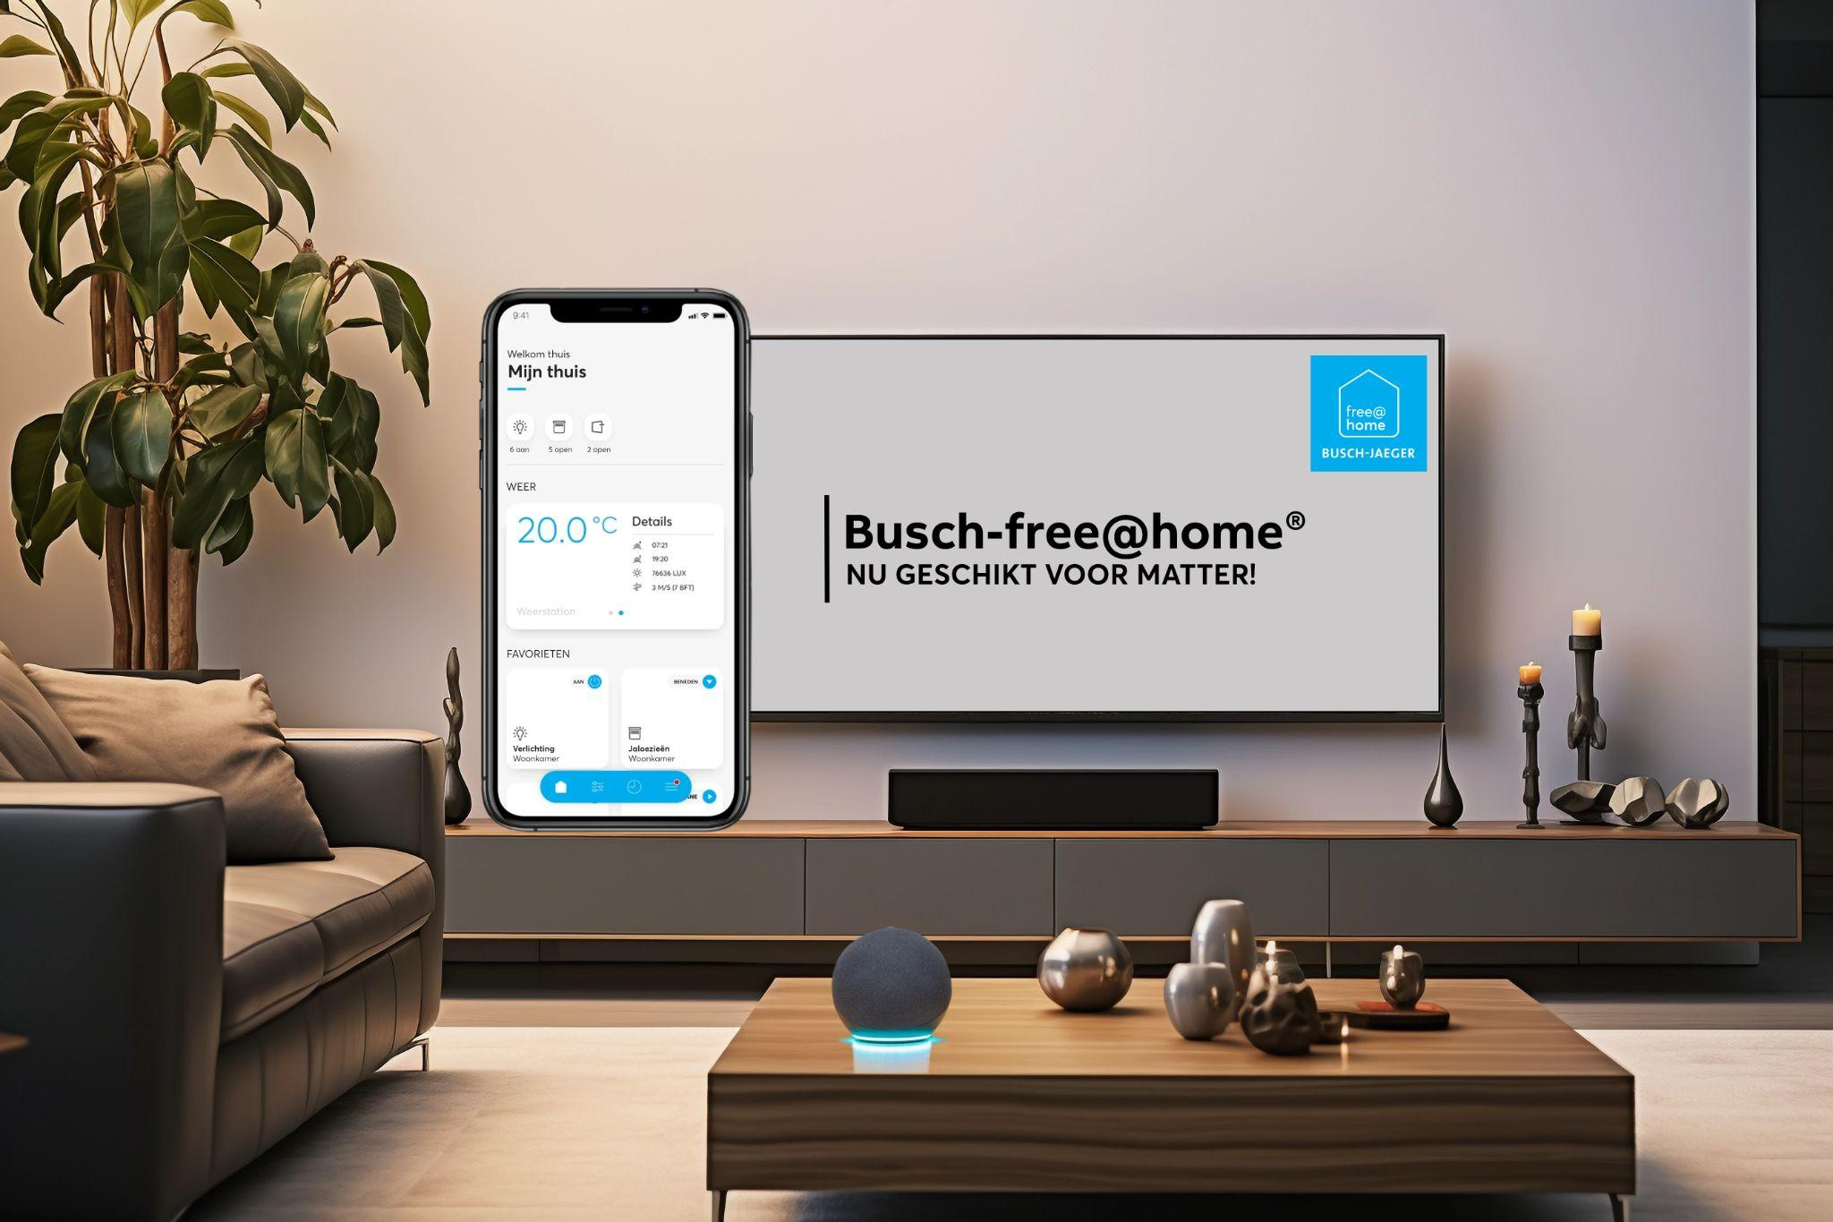

Het Busch-free@home®-huisbesturingssysteem is vanaf nu compatibel met Matter.

Busch-Jaeger levert intelligente installatie-oplossingen die het wonen, werken en leven comfortabeler, veiliger en energie-efficiënter maken. Van vertrouwde schakelaars tot complete deurcommunicatiesystemen en geavanceerde producten voor Smarter Homes en Buildings. Gericht op uiteenlopende segmenten, situaties, gebruikers en behoeften. Geproduceerd met oog voor details volgens de hoogste veiligheidsnormen. Met tal van extra tools en services bovendien om configuratie en installatie te vereenvoudigen, alsook een eigen community en partnerprogramma.

